MỤC LỤC
CHƯƠNG 1: GIỚI THIỆU TỔNG QUAN 3
1.1Giới thiệu tổng quan 3
1.1.1Tình hình triển khai Ipv6 quốc tế 3
1.1.2 Tình hình triển khai Ipv6 tại Việt Nam 4
1.1.3 Vấn đề cần giải quyết 5
1.1 GIỚI THIỆU VỀ ĐỊA CHỈ IPV6 6
1.1.1 Cấu Trúc Địa Chỉ IPV6 6
1.1.2 Sơ Lược Đặc Điểm Của IPV6 7
1.2 PHÂN BỔ ĐỊA CHỈ IPV6 11
1.2.1 Cơ Chế Cấp Phát Chung 11
1.2.2 Cấp Phát Địa Chỉ Theo Nhà Cung Cấp 12
1.3 PHƯƠNG THỨC GÁN ĐỊA CHỈ IPV6 14
1.3.1 Cách Đánh Địa Chỉ IPV6 14
1.3.2 Phương Thức Gán Địa Chỉ IPV6 16
1.4 PHÂN LOẠI ĐỊA CHỈ IPV6 17
1.4.1 Địa Chỉ Unicast 17
1.4.2 Địa Chỉ Anycast 25
1.4.3 Địa Chỉ Multicast 27
1.4.4 Các Dạng Địa Chỉ Khác 30
1.5 PHÂN TÍCH GÓI TIN IPV6 30
CHƯƠNG 3: QUÁ TRÌNH TRIỂN KHAI THỰC HIỆN IPV6 34
1.6 CÁC GIAO THỨC LIÊN QUAN TỚI IPV6 34
1.6.1 Giao Thức ICMPv6 34
1.6.2 Giao Thức Định Tuyến OSPF 36
1.7 TRIỂN KHAI IPV6 TRÊN NỀN IPV4 37
1.7.1 Các Vấn Đề Chung 37
1.7.2 Cơ Chế Chuyển Đổi 39
1.8 CÔNG NGHỆ CHUYỂN ĐỔI IPV4 SANG IPV6 41
1.8.1 Chồng Giao Thức Kép 41
1.8.2 Công Nghệ Đường Hầm 41
1.8.3 Công Nghệ Biên Dịch Tiêu Đề 42
1.9 SỬ DỤNG IPV6 TRONG URL 43
CHƯƠNG 4: ĐÁNH GIÁ VÀ HƯỚNG PHÁT TRIỂN 45
4.1 Kết quả đạt được 45
4.2 Mục tiêu thúc đẩy IPv6 trong thời gian tới 45
TÀI LIỆU THAM KHẢO 47

CHƯƠNG 1: GIỚI THIỆU TỔNG QUAN

1.1Giới thiệu tổng quan
Do Internet phát triển quá nhanh với các loại hình dịch vụ và phương thức kết nối mạng tiêu tốn địa chỉ, kể từ năm 2011, IPv4 chính thức cạn kiệt ở phạm vi toàn cầu. IPv6 được thiết kế thay thế, để khắc phục các nhược điểm của IPv4 và đáp ứng được các yêu cầu phát triển của công nghệ, dịch vụ Internet thế hệ mới. Hiện tại, IPv6 được triển khai bùng nổ trên phạm vi toàn cầu cũng như tại Việt Nam.

1.1.1Tình hình triển khai Ipv6 quốc tế
Do Internet phát triển quá nhanh với các loại hình dịch vụ và phương thức kết nối mạng tiêu tốn địa chỉ, kể từ năm 2011, IPv4 chính thức cạn kiệt ở phạm vi toàn cầu. IPv6 được thiết kế thay thế, để khắc phục các nhược điểm của IPv4 và đáp ứng được các yêu cầu phát triển của công nghệ, dịch vụ Internet thế hệ mới.
Tính đến tháng 4/2019, tỷ lệ ứng dụng IPv6 toàn cầu đạt khoảng 26%, tăng trưởng trung bình 200% một năm (nguồn Google) với xu thế mặc định triển khai thuần IPv6 trong các mạng di động 4G LTE, 5G, IoT. Tại Mỹ, 80% thuê bao di động 4G của 4 nhà mạng lớn nhất hoạt động với IPv6. Tại Ấn Độ, 90% thuê bao LTE và của Ấn Độ hoạt động với IPv6. Tỉ lệ người dùng IPv6 toàn cầu đang gia tăng gấp đôi hàng năm. Dự báo, đến cuối năm 2020, tỷ lệ triển khai IPv6 toàn cầu đạt khoảng 50% đây cũng là thời điểm IPv4 dần ngừng hoạt động.
Ngày 6/6/2012, sự kiện Khai trương IPv6 toàn cầu (world IPv6 launch) chính thức được diễn ra.Từ đó, địa chỉ IPv6 ngày càng được hiện diện và sử dụng trên bản đồ Internet toàn cầu.
Các hệ thống thống kê IPv6 uy tín:
- Thống kê IPv6 của APNIC (Tổ chức quản lý địa chỉ khu vực châu Á - Thái Bình Dương).
- Thống kê IPv6 của CISCO
- Thống kê IPv6 của Google

1.1.2 Tình hình triển khai Ipv6 tại Việt Nam
Theo lộ trình Kế hoạch hành động quốc gia về IPv6 ban hành theo Quyết định số 433/QĐ-BTTTT ngày 19/3/2011; điều chỉnh bổ sung theo Quyết định số 1509/QĐ-BTTTT ngày 20/10/2014 của Bộ trưởng Bộ Thông tin và Truyền thông, Việt Nam đang ở năm cuối của Kế hoạch hành động quốc gia về IPv6. Kết quả triển khai IPv6 Việt Nam đã đạt được nhiều kết quả nổi bật trên nhiều phương diện. Cụ thể như sau:
Tính đến tháng 7/2019, Việt Nam đã có hơn 9 triệu thuê bao FTTH (chủ yếu là thuê bao của Tập đoàn VNPT, Tập đoàn Viettel và FPT Telecom); 9 triệu thuê bao di động (của 03 nhà mạng lới nhất Việt Nam gồm: Viettel, Vinaphone, Mobifone) và hơn 6.000 Website dưới tên miền “.vn” hoạt động tốt với IPv6; trong đó có 61 Website của cơ quan nhà nước, tiêu biểu có cổng thông tin của Bộ Thông tin và Truyền thông, Bộ Tài nguyên và Môi trường, UBND Tp. Đà Nẵng, UBND Tp. HCM, Đồng Nai, nhiều sở TTTT .... Tỷ lệ ứng dụng IPv6 của Việt Nam đạt 38%, Việt Nam đứng thứ 5 trên thế giới, vượt qua Malaysia và đứng thứ 1 khu vực ASEAN (nguồn APNIC), với hơn 20.000.000 người sử dụng IPv6 (nguồn Cisco). Mạng Internet IPv6 Việt Nam hoạt động ổn định, dịch vụ IPv6 được cung cấp rộng rãi tới người sử dụng đã góp phần đảm bảo cho hoạt động Internet Việt Nam bắt kịp với xu thế công nghệ mới.
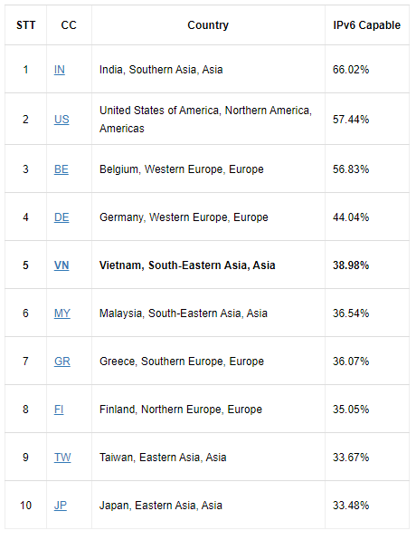
Top 10 quốc gia tiêu biểu trong triển khai IPv6 trên toàn cầu (tháng 01/7/2019, nguồn APNIC)
Kết quả chi tiết và cập nhật về tình hình triển khai IPv6 được đăng tại trên website Vietnam IPv6 Ready.

1.1.3 Vấn đề cần giải quyết
Từ những thông tin kể trên ta nhận thấy cần phải phát triển IPV6 kịp thời để đáp ứng nhu cầu trong tương lai.
CHƯƠNG 2: CƠ SỞ LÝ THUYẾT

GIỚI THIỆU VỀ ĐỊA CHỈ IPV6
Trong IPv6 giao thức Internet được cải tiến một cách rộng lớn để thích nghi được sự phát triển không biết trước được của Internet. Định dạng và độ dài của những địa chỉ IP cũng được thay đổi với những gói định dạng. Những giao thức liên quan, như ICMP cũng đựơc cải tiến. Những giao thức khác trong tầng mạng như ARP, RARP, IGMP đã và đang bị xoá hoặc có trong giao thức ICMPv6. Những giao thức tìm đường như RIP, OSPF cũng được cải tiến khả năng thích nghi với những thay đổi này. Những chuyên gia truyền thông dự đoán là IPv6 và những giao thức liên quan với nó sẽ nhanh chóng thay thế phiên bản IP hiện thời.

Cấu Trúc Địa Chỉ IPV6
Địa chỉ thế hệ mới của internet là IPV6 được nhóm chuyên trách về kỹ thuật IETF của hiệp hội INTERNET đề xuất thực hiện kế thừa trên cấu trúc và tổ chức của địa chỉ IPV4. Địa chỉ IPv4 có cấu trúc 32 bit, trên lý thuyết có thể cung cấp không gian 232 = 4.294.967.296 địa chỉ. Đối với IPv6, địa chỉ IPv6 có cấu trúc 128 bit, dài gấp 4 tỷ lần so với cấu trúc của địa chỉ IPv4. Trên lý thuyết, địa chỉ IPv6 mở ra không gian.
2^128 = 340,282,366,920,938,463,463,374,607,431,768,211,456 địa chỉ. Số địa chỉ này nếu trãi đều trên diện tích 511,263 km2 của quả đất, mỗi km2 mặt đất sẽ được cấp 665570´1018 địa chỉ.
Đây là một không gian địa chỉ cực kỳ lớn, với mục đích không chỉ cho Internet mà còn cho tất cả các mạng máy tính, hệ thống viễn thông, hệ thống điều khiển và thậm chí còn dành cho từng vật dụng trong gia đình. Người ta nói rằng từng chiếc máy điều hòa, tủ lạnh… trong gia đình đều có thể mang một địa chỉ IPv6 và chủ nhân của nó có thể kết nối, ra lệnh từ xa. Với nhu cầu hiện tại, chỉ có khoảng 15% không gian địa chỉ IPv6 được sử dụng, số còn lại dành để dự phòng trong tương lai.

Sơ Lược Đặc Điểm Của IPV6
Khi phát triển phiên bản mới, IPv6 hoàn toàn dựa trên nền tảng IPv4. Nghĩa là tất cả những chức năng của IPv4 đều được tích hợp vào IPv6. Tuy nhiên, IPv6 cũng có một vài đặc điểm khác biệt.

Tăng kích thước của tầm địa chỉ
IPv6 sử dụng 128 bit địa chỉ trong khi IPv4 chỉ sử dụng 32 bit; nghĩa là IPv6 có tới 2128 địa chỉ khác nhau; 3 bit đầu luôn là 001 được dành cho các địa chỉ khả định tuyến toàn cầu (Globally Routable Unicast –GRU). Nghĩa là còn lại 2125 địa chỉ. Một con số khổng lồ. Điều đó có nghĩa là địa chỉ IPv6 sẽ chứa 1028 tầm địa chỉ IPv4.

Tăng sự phân cấp địa chỉ
IPv6 chia địa chỉ thành một tập hợp các tầm xác định hay boundary: 3 bit đầu
cho phép biết được địa chỉ có thuộc địa chỉ khả năng định tuyến toàn cầu (GRU) hay không, giúp các thiết bị định tuyến có thể xử lý nhanh hơn. Top Level Aggregator (TLA) ID được sử dụng vì 2 mục đích: thứ nhất, nó được sử dụng để chỉ định một khối địa chỉ lớn mà từ đó các khối địa chỉ nhỏ hơn được tạo ra để cung cấp sự kết nối cho những địa chỉ nào muốn truy cập vào Internet; thứ hai, nó được sử dụng để phân biệt một đường (Route) đến từ đâu. Nếu các khối địa chỉ lớn được cấp phát cho các nhà cung cấp dịch vụ và sau đó được cấp phát cho khách hàng thì sẽ dễ dàng nhận ra các mạng chuyển tiếp mà đường đó đã đi qua cũng như mạng mà từ đó Route xuất phát. Với IPv6, việc tìm ra nguồn của 1 Route sẽ rất dễ dàng. Next Level Aggregator (NLA) là một khối địa chỉ được gán bên cạnh khối TLA, những địa chỉ này được tóm tắt lại thành những khối TLA lớn hơn, khi chúng được trao đổi giữa các nhà cung cấp dịch vụ trong lõi Internet, ích lợi của loại cấu trúc địa chỉ này là: Thứ nhất, sự ổn định về định tuyến, nếu chúng ta có 1 NLA và muốn cung cấp dịch vụ cho các khách hàng, ta sẽ cố cung cấp dịch vụ đầy đủ nhất, tốt nhất. Thứ hai, chúng ta cũng muốn cho phép các khách hàng nhận được đầy đủ bảng định tuyến nếu họ muốn, để tạo việc định tuyến theo chính sách, cân bằng tải... Để thực hiện việc này chúng ta phải mang tất cả các thông tin về đường đi trong Backbone để có thể chuyển cho họ.

Đơn giản hóa việc đặt địa chỉ Host
Để đơn giản cho việc cấu hình các máy trạm, IPV6 hổ trợ cả việc tự cấu hình địa chỉ statefull như khả năng cấu hình server DHCP và tự cấu hình địa chỉ stateless (không có server DHCP). Với sự cấu hình địa chỉ dạng stateless, các máy trạm trong liên kết tự động cấu hình chúng với địa chỉ IPV6 của liên kết (địa chỉ cục bộ liên kết) và với địa chỉ rút ra từ tiền tố được quảng bá với router cục bộ. thậm chỉ nếu không có router, các máy trạm trên cùng một liên kết có thế cấu hình chúng với các địa chỉ cục bộ liên kết và giao tiếp với nhau mà không phải thiết lập thủ công.
IPv6 sử dụng 64 bit sau cho địa chỉ Host, trong 64 bit đó có cả 48 bit là địa chỉ MAC của máy, do đó, phải đệm vào đó một số bit đã được định nghĩa trước mà các thiết bị định tuyến sẽ biết được những bit này trên subnet. Ngày nay, ta sử dụng chuỗi 0xFF và 0xFE (:FF:FE: trong IPv6) để đệm vào địa chỉ MAC. Bằng cách này, mọi Host sẽ có một Host ID duy nhất trong mạng. Sau này nếu đã sử dụng hết 48 bit MAC thì có thể sẽ sử dụng luôn 64 bit mà không cần đệm.

Header hợp lý
Header của IPv6 đơn giản và hợp lý hơn IPv4. IPv6 chỉ có 6 trường và 2 địa chỉ, trong khi IPv4 chứa 10 trường và 2 địa chỉ. IPv6 Header có dạng:
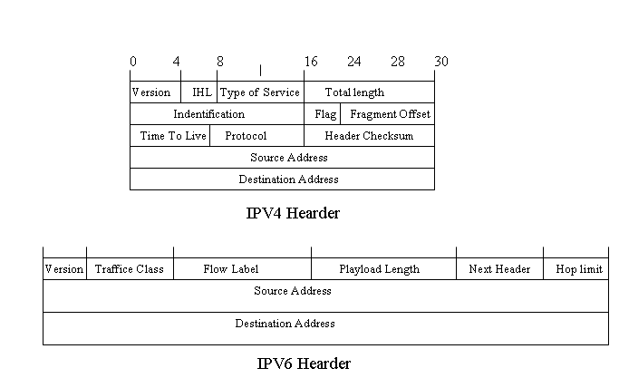
Hình 1 Định dạng IPv4 Header và IPv6 Header.
IPv6 cung cấp các đơn giản hóa sau:
- Định dạng được đơn giản hóa: IPv6 Header có kích thước cố định 40 octet với ít trường hơn IPv4 nên giảm được thời gian xử lý Header, tăng độ linh hoạt.
- Không có Header checksum: Trường checksum của IPv4 được bỏ đi vì các liên kết ngày nay nhanh hơn và có độ tin cậy cao hơn vì vậy chỉ cần các Host tính checksum còn Router thì khỏi cần.
- Không có sự phân đoạn theo từng hop: Trong IPv4, khi các packet quá lớn thì Router có thể phân đoạn nó. Tuy nhiên, việc này sẽ làm tăng them Overhead cho packet. Trong IPv6 chỉ có Host nguồn mới có thể phân đoạn một packet theo các giá trị thích hợp dựa vào một MTU path mà nó tìm được. Do đó, để hỗ trợ Host thì IPv6 chứa một hàm giúp tìm ra MTU từ nguồn đến đích.

Bảo mật
IPv6 tích hợp tính bảo mật vào trong kiến trúc của mình bằng cách giới thiệu 2 Header mở rộng tùy chọn: Authentication Header (AH) và Encrypted Security Payload (ESP) Header. Hai Header này có thể được sử dụng chung hay riêng để hỗ trợ nhiều chức năng bảo mật.
AH quan trọng nhất trong Header này là trường Integriry Check Value (ICU). ICU được tính bởi nguồn và được tính lại bởi đích để xác minh. Quá trình này cung cấp việc xác minh tính toàn vẹn và xác minh nguồn gốc của dữ liệu. AH cũng chứa cả một số thứ tự để nhận ra một tấn công bằng các packet replay giúp ngăn các gói tin được nhân bản. - ESP Header: ESP Header chứa một trường : Security Parameter Index (SPI) giúp đích của gói tin biết payload được mã hóa như thế nào. ESP Header có thể được sử dụng khi tunneling, trong tunnelling thì cả Header và payload gốc sẽ được mã hóa và bỏ vào một ESP Header bọc ngoài, khi đến gần đích thì các gateway bảo mật sẽ bỏ Header bọc ngoài ra và giải mã để tìm ra Header và payload gốc.

Hiệu suất
Giảm được thời gian xử lý Header, giảm Overhead vì chuyển dịch địa chỉ: vì trong IPv4 có sử dụng private address để tránh hết địa chỉ, Do đó, xuất hiện kỹ thuật NAT để dịch địa chỉ, nên tăng Overhead cho gói tin. Trong IPv6 do không thiếu địa chỉ nên không cần private address, nên không cần dịch địa chỉ.
Giảm được thời gian xử lý định tuyến: nhiều khối địa chỉ IPv4 được phân
phát cho các user nhưng lại không tóm tắt được, nên phải cần các entry trong bảng định tuyến làm tăng kích thước của bảng định tuyến và thêm Overhead cho quá trình định tuyến. Ngược lại, các địa chỉ IPv6 được phân phát qua các ISP theo một kiểu phân cấp địa chỉ giúp giảm được Overhead.
Tăng độ ổn định cho các đường: trong IPv4, hiện tượng route flapping thường xảy ra, trong IPv6, một ISP có thể tóm tắt các route của nhiều mạng thành một mạng đơn, chỉ quản lý mạng đơn đó và cho phép hiện tượng flapping chỉ ảnh hưởng đến nội bộ của mạng bị flapping.
Giảm Broadcast: trong IPv4 sử dụng nhiều Broadcast như ARP, trong khi IPv6 sử dụng Neighbor Discovery Protocol để thực hiện chức năng tương tự trong quá trình tự cấu hình mà không cần sử dụng Broadcast.
Multicast có giới hạn: trong IPv6, một địa chỉ Multicast có chứa một trường
scope có thể hạn chế các gói tin Multicast trong các Node, trong các link, hay trong một tổ chức.
Không có checksum.

PHÂN BỔ ĐỊA CHỈ IPV6

Cơ Chế Cấp Phát Chung
Rút kinh nghiệm từ việc phân bổ của IPv4, các nhà thiết kế IPv6 đã xây dựng 1 cơ chế phân bổ địa chỉ hoàn toàn mở, nghĩa là nó không phụ thuộc vào giai đoạn ban đầu, hoàn toàn có thể thay đổi tùy thuộc vào những biến động trong tương lai về việc cấp phát và sử dụng địa chỉ các dịch vụ, các vùng khác nhau. Mặt khác, những người thiết kế IPv6 đã dự đoán trước những khả năng có thể phải sửa đổi 1 vài điểm như cấu trúc các loại địa chỉ, mở rộng 1 số loại địa chỉ … trong tương lai. Điều này là hoàn toàn đúng đắn đối với 1 giao thức đang trong giai đoạn xây dựng và hoàn thiện..
Phân loại địa chỉ IPv6 không phải chỉ để cung cấp đầy đủ các dạng khuôn mẫu và dạng tiền tố của các loại địa chỉ khác nhau. Việc phân loại địa chỉ theo các dạng tiền tố 1 mặt cho phép các Host nhận dạng ra các loại địa chỉ có dạng tiền tố FE80::/16 Host sẽ nhận dạng đó là địa chỉ link-local chỉ để kết nối các Host trong cùng 1 mạng, hoặc với địa chỉ có dạng tiền tố 3FEE::/16 sẽ hiểu đó là địa chỉ của mạng 6Bone cung cấp. Mặt khác, với định dạng các địa chỉ theo tiền tố cũng cho phép đơn giản trong các bảng định tuyến vì khi đó các đầu vào của các bảng Router sẽ là những tiền tố đơn giản, chiều dài của nó sẽ biến đổi từ 1 tới 128 bit. Chỉ có ngoại lệ duy nhất khi những địa chỉ có liên quan là những địa chỉ đặc biệt. Các Host và Router thực sự phải nhận ra các địa chỉ “munticast”, những địa chỉ này không thể được sử lý giống như các địa chỉ “Unicast” và “Anycast”. Chúng cũng phải nhận ra các địa chỉ đặc biệt, tiêu biểu như địa chỉ “link-local”. Tài liệu cấu trúc cũng để dành tiền tố cho các địa chỉ địa lý cơ sở, các địa chỉ tương thích với NSAP ( địa chỉ điểm truy nhập dịch vụ mạng: Network service Access Point ).
Bảng cấp phát địa chỉ đã chỉ ra tỷ lệ sử dụng của các loại địa chỉ trong không gian địa chỉ. Phần chiếm không gian địa chỉ lớn nhất được sử dụng cho loại địa chỉ Global Unicast – dành cho các nhà cung cấp dịch vụ IPv6 – provider based ( phân theo nhà cung cấp ) nhưng cũng chỉ chiếm 1% của tổng không gian địa chỉ. Tất cả còn hơn 70% không gian còn lại chưa được cấp phát, phần này có thể cung cấp những cơ hội phong phú cho việc cấp phát mới trong tương lai.

Cấp Phát Địa Chỉ Theo Nhà Cung Cấp
Theo cấu trúc bảng phân bổ địa chỉ ở trên, 1 trong số những loại địa chỉ IPv6 quan trọng nhất là dạng địa chỉ Global Unicast, dạng địa chỉ này cho phép định danh 1 giao diện trên mạng Internet ( mạng IPv6 ) có tính duy nhất trên toàn cầu. Ý nghĩa loại địa chỉ này cũng giống như địa chỉ IPv4 định danh 1 Host trong mạng Internet hiện nay. Không gian của dạng địa chỉ Global Unicast là rất lớn, để quản lý và phân bổ hợp lý các nhà thiết kế IPv6 đã đưa ra mô hình phân bổ địa chỉ theo cấp các nhà cung cấp dịch vụ Internet.
Dạng địa chỉ này gồm 3 bit tiền tố 010 theo sau bởi 5 thành phần mà mỗi thành phần này được quản lý bởi các nhà cung cấp dịch vụ theo các cấp độ khác nhau. Tùy theo việc phân bổ địa chỉ các thành phần này có 1 chiều dài biến đổi – điều này 1 lần nữa cho thấy tính “động” trong việc cấp phát và quản lý IPv6
Hình 2: Cấu trúc địa chỉ IPV6 dạng Global Unicast
Thành phần đầu tiên là ID của các nhà cung cấp dịch vụ hàng đầu tiên Top Level “registry”. Cũng giống như IPv4, có 3 tổ chức quản lý việc cấp phát địa chỉ IPv6. Các tổ chức này cấp phát các giá trị TLA ID đầu tiên. Cụ thể như sau:
- Khu vực Bắc Mỹ là Internet NIC ( network information center ) , tổ chức này điều khiển bởi NSI dưới 1 hợp đồng với U.S National Science Foundation.
- Khu vực châu Âu là NCC ( network coordinoction center ) của RIPE ( hiệp hội mạng IP châu Âu ).
- Khu vực châu Á và Thái Bình Dương là tổ chức APINC.
- Ngoài ra còn có 1 tổ chức chung có thể cấp phát địa chỉ cho các khu vực khác nhau là IANA.
Các nhà cung cấp dịch vụ Internet IPv6 phải có 1 “provides ID” ( nhận dạng nhà cung cấp ) từ những đăng ký trên. Theo kế hoạch cấp phát địa chỉ “Provider ID” là 1 số 16 bit, 8 bit tiếp theo sẽ được cho bằng 0 trong giai đoạn đầu – 8 bit này chưa sử dụng, được để dành cho các mở rộng tương lai.
Trong cấu trúc hiện tại, những điểm đăng ký chính được bổ xung bởi 1 số lớn các điểm đăng ký vùng hoặc quốc gia, ví dụ French NIC quản lý bởi INRIA cho các mạng của Pháp. Những điểm đăng ký này sẽ không được nhận dạng bằng 1 số đăng ký. Thay vào đó họ sẽ nhận được phạm vi nhận dạng của các nhà cung cấp từ các cơ sở đăng ký chính.
Với cấu trúc địa chỉ mới này cho phép khách hàng lớn có thể có được các định danh ngắn hơn, và điều đó sẽ cho họ khả năng thêm vào các lớp mạng mới trong phân tầng mạng con của họ. Thực tế các khách hàng lớn còn có thể đòi được chấp nhận như nhà cung cấp của chính họ, và lấy được ID nhà cung cấp từ các điểm đăng ký mà không phải lệ thuộc vào nhà cung cấp dịch vụ Internet ISP.

PHƯƠNG THỨC GÁN ĐỊA CHỈ IPV6

Cách Đánh Địa Chỉ IPV6
Địa chỉ IPv6 chiều dài 128 bit nên vấn đề nhớ địa chỉ là hết sức khó khăn. Nếu viết thông thường như địa chỉ IPv4 thì mỗi địa chỉ IPv6 chia làm 16 nhóm theo cơ số 10. Do đó các nhà thiết kế đã chọn cách viết 128 bit thành 8 nhóm theo cơ số 16, mỗi nhóm ngăn cách nhau bởi dấu hai chấm (“:”).
Ví dụ: FE80:BA96:4367:BFFA:6784:3213:BAAC:ACDE.
Điểm thuận lợi của ký hiệu Hexa là gọn gàng và tường minh. Tuy nhiên, cách viết này cũng gây không ít khó khăn cho những nhà quản trị mạng.
Một cách làm cho đơn giản hơn là quy tắc cho phép viết tắt. IPv6 trong giai đoạn đầu phát triển, các địa chỉ IPv6 chưa được sử dụng nhiều, nên phần lớn các bit trong cấu trúc địa chỉ là 0.
Một cải tiến đầu tiên là cho phép bỏ qua những số 0 đứng trước mỗi thành phần hệ 16, có thể viết 0 thay vì viết 0000. Ví dụ: với block 0008, ta có thể viết 8. với block 0800, ta có thể viết 800. Qua cách viết này, ta có thể có cách viết ngắn gọn hơn.
Ví dụ: 1080:0:0:0:8:800:200c:417A.
Ngoài ra còn có một quy tắc khác cho phép rút gọn, đó là quy ước về cách viết dấu hai chấm đôi (Double-colon). Trong một địa chỉ, một nhóm liên tiếp các số 0 có thể được thay thế bởi dấu hai chấm đôi. Ví dụ ta có thể thay thế nhóm 0:0:0 trong Ví dụ trước bởi “::”. Ta có 1080::8:800:200c:417A..
Từ địa chỉ viết tắt này, ta có thể viết lại địa chỉ chính xác ban đầu nhờ quy tắc sau:
căn trái các số bên trái của dấu “::” trong địa chỉ, sau đó căn phải tất cả các số bên trái của dấu “::” và đều lấy tất cả bằng 0.
Ví dụ: FEDC:BA98::7654:3210 =>FEDC:BA98:0:0:0:0:7654:3210.
FEDC:BA98:7654:3210::=>FEDC:BA98:7654:3210:0:0:0:0
::FEDC:BA98:7654:3210=>0:0:0:0:FEDC:BA98:7654:3210
Quy ước về cách sử dụng dấu “::”chỉ được dùng duy nhất một lần trong mỗi địa chỉ IPv6.
Ví dụ: 0:0:0:BA98:7654:0:0:0 có thể được viết thành ::BA98:7654:0:0:0 hoặc 0:0:0:BA98:7654:: Trường hợp ::BA98:7654:: là không hợp lệ vì hệ thống sẽ không xác định được địa chỉ IPv6 chính xác.
Có một trường hợp đặc biệt cần lưu ý. Đối với loại địa chỉ IPv4-embedded IPv6 được hình thành bằng cách gán 96 bit 0 vào trước một địa chỉ IPv4. Để hạn chế khả năng nhầm lẫn trong việc chuyển đổi giữa ký hiệu chấm thập phân trong IPv4 với chấm thập lục phân trong IPv6. Các nhà thiết kế IPv6 cũng thiết lập một cơ chế để giải quyết vấn đề này.
Ví dụ: với một địa chỉ IPv4 10.0.0.1. Địa chỉ IPv4-embedded IPv6 có dạng
0:0:0:0:0:0:A00:1, ta vẫn có thể giữ nguyên chấm thập phân của phần cuối. Trong trường hợp này, viết địa chỉ lại dưới dạng ::10.0.0.1

Phương Thức Gán Địa Chỉ IPV6
Theo đặc tả của giao thức IPv6, tất cả các loại địa chỉ IPv6 được gán cho các giao diện, không gán cho các Node ( khác so với IPv4 ). Một địa chỉ IPv6 loại Unicast (gọi tắt là Unicast) được gán cho 1 giao diện đơn. Vì mỗi giao diện thuộc về 1 Node đơn do vậy, mỗi địa chỉ Unicast định danh 1 giao diện sẽ định danh 1 Node.
Một giao diện đơn có thể được gán nhiều địa chỉ IPv6 ( cho phép cả 3 dạng địa chỉ đồng thời Unicast, Anycast, Multicast ). Nhưng nhất thiết 1 giao diện phải được gán 1 địa chỉ IPv6 dạng Unicast link-local. Để thực hiện các kết nối Point - to – Point giữa các giao diện người ta thường gán các địa chỉ dạng Unicast link-local cho các giao diện thực hiện kết nối. Đồng thời, IPv6 còn cho phép 1 địa chỉ Unicast hoặc 1 nhóm địa chỉ Unicast sử dụng để định danh 1 nhóm các giao diện. Với phương thức gán địa chỉ này, 1 nhóm giao diện đó được hiểu như là 1 giao diện trong tầng IP.
Theo thiết kế của IPv6, 1 Host có thể định danh bởi các địa chỉ sau:
- Một địa chỉ link-local cho mỗi giao diện gắn với Host đó
- Một địa chỉ Unicast được cung cấp bởi các nhà cung cấp dịch vụ
- Một địa chỉ loopback
- Một địa chỉ Multicast, mà Host đó là thành viên trong nhóm có địa chỉ Multicast đó.
- Một Router nếu hỗ trợ IPv6 sẽ nhận biết được tất cả các loại địa chỉ mà Host chấp nhận kể trên, ngoài ra nó còn có thể được gán các loại địa chỉ như sau:
- Tất cả các địa chỉ Multicast được gán trên Router
- Tất cả các địa chỉ Anycast được cấu hình trên Router

PHÂN LOẠI ĐỊA CHỈ IPV6

Địa Chỉ Unicast
Unicast là một tên mới thay thế cho kiểu điểm –điểm đã được sử dụng trong địa chỉ IPV4.sử dụng để định danh cho một giao diện trên mạng. một packet có địac chỉ đích là dạng địa chỉ uniscast sẽ được chuyển tới giao diện được định danh bởi địa chỉ đó địa chỉ unicast còn gọi là địa chỉ đơn hướng
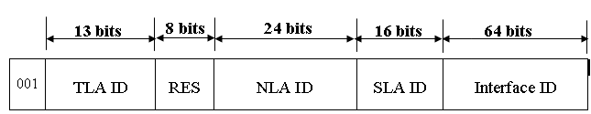
Hình 3 Địa Chỉ Unicast
001 :cho phép bit được địa chỉ có thuộc địa chỉ khả định tuyến toàn cầu hay không giúp các thiết bị định tuyến có thiết bị nhanh hơn
TLA ID :được sử dụng vì 2 mục đích
Thứ nhất : nó được chỉ định một khối địa chỉ lớn mà từ đó các khối địa chỉ nhỏ hơn được tạo ra để cung cấp sự kết nối cho những địa chỉ nào kết nối vào internet
Thứ hai : nó được sử dụng để phân biệt một đường router đến từ đâu .
Res :chưa sử dụng
NLA ID :định danh nhà cung cấp dịch vụ cấp tiếp theo TLA
SLA ID :định dạng các site của khách hàng .
Interface ID : giúp xác định các interface của các host kết nối trong một site

Phân Loại Địa Chỉ Unicast
Địa Chỉ Global Unicast:
Được mô tả trong khuyến nghị RFC 2374. Dùng để nhận dạng các Interface,cho phép kết nối các Node trong mạng Internet IPv6 toàn cầu. Dạng địa chỉ này hỗ trợ các ISP có nhu cầu kết nối toàn cầu, được xây dựng theo kiến trúc phân cấp rõ ràng, cụ thể như sau:
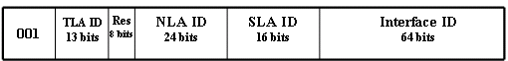
Hình 4: Cấu trúc địa chỉ UNICAST.
Trong đó:
- 001: Định dạng Prefix đối với loại địa chỉ Global Unicast.
- TLA ID: (Top Level Aggregation Identification) định danh các nhà caung cấp dịch vụ cấp cao nhất trong hệ thống các nhà cung cấp dịch vụ.
- RES : Chưa sử dụng.
- NLA ID: (Next Level Aggregation Identification) định danh nhà cung cấp dịch vụ bậc 2 (sau TLA).
- SLA ID: (Site Level Aggregaton Identification) định dạng các Site của khách hàng.
- Interface ID: Giúp xác định các Interface của các Host kết nối trong một Site.
Như vậy loại địa chỉ Global Unicast được thiết kế phân cấp, cấu trúc của nó được chia thành 3 phần:
- 48 bit Public Topology.
- 16 bit Site Topology.
- 64 bit giúp xác định Interface.
- Trong mỗi phần có thể được chia thành những cấp con như sau:
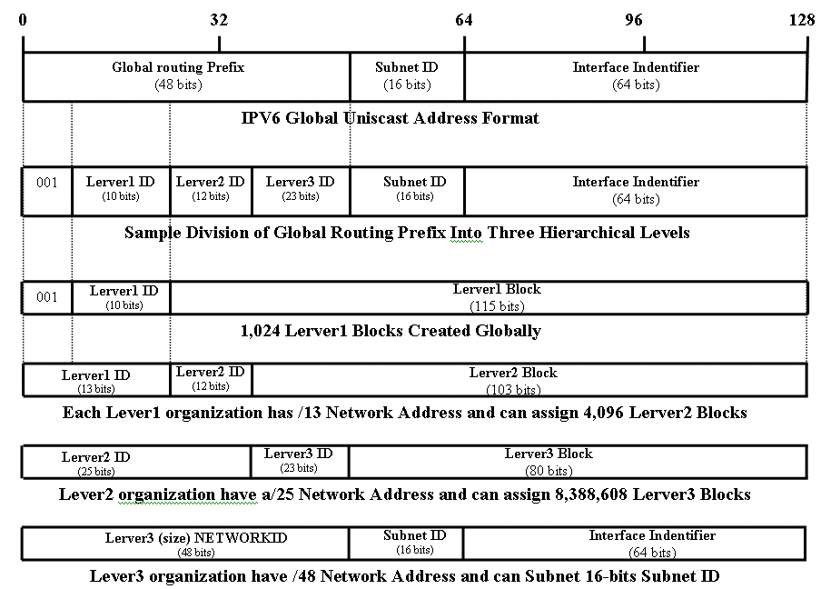
Hình 5 Khả năng phân cấp của địa chỉ Global-Unicast
Theo cách phân cấp này, TLA ID có thể phân biệt 213 = 8192 các TLA khác
nhau. Để có một TLA ID, phải yêu cầu qua các tổ chức quốc tế. Đối với một ISP (Ví dụ như VDC) trong mô hình phân cấp này có vai trò là một NLA và NLA ID của VDCphải được cấp thông qua tổ chức TLA quản lý NLA của VDC. Hiện nay có một số phương thức xin cấp NLA ID như sau:
- Xin cấp thông qua 6BONE Community: khi đó TLA ID của tổ chức này là 3ffe::/16. 6BONE là một mạng thử nghiệm IPv6 trên toàn cầu. Các ISP sau khi thỏa mãn một số yêu cầu của tổ chức này sẽ được cấp phát NLA ID theo yêu cầu của ISP này.
- Xin cấp thông qua International Regional Internet Registry (RIP).
- Giả lập địa chỉ IPv6 từ IPv4: phương pháp này thuận tiện cho việc kết nối
IPv6 từ địa chỉ IPv4. Địa chỉ Global Unicast trong trường hợp này TLA ID có
Prefix 2002::/16; 32 bit cuối cùng chính là địa chỉ IPv4 của Host. Đối với mỗi tổ chức TLA, sau khi có TLA ID có thể cấp phát đến các tổ chức cấp dưới. Với mỗi TLA cho phép tiếp tục phân cấp, cấp phát cho 2 24 các tổ chức cấpdưới khác nhau. Đối với cấu trúc NLA ID cũng được phân ra thành các phần nhỏ, sử dụng n bit trong số 24 bit NLA để làm định danh cho tổ chức đó. 24–n bit còn lại cũng có thể phân cấp tiếp hoặc để cấp cho các Host trong mạng. Trong mỗi NLA, SLA ID cũng có thể phân cấp theo quy tắc tương tự như NLA ID cung cấp cho nhiều Site khách hàng sử dụng.
Một Site thuộc phạm vi một NLA khi yêu có yêu cầu cấp địa chỉ sẽ nhận được thông tin về TLA ID, NLA ID, SLA ID để định danh Site trong tổ chức đó và xác định Subnet trong các mạng con.
Phần còn lại trong cấu trúc địa chỉ Global Unicast là chỉ số Interface ID, được mô tả theo chuẩn EUI-64. Tùy vào các loại Interface khác nhau sẽ có Interface ID khác nhau. Ví dụ đối với chuẩn giao tiếp Ethernet có phương thức tạo Interface ID như sau:
- 64 bit định dạng EUI-64 được xây dựng từ 48 bit MAC Address của
Interface cần gán địa chỉ.
- Chèn 0xff-fe vào giữa byte thứ 3 và byte thứ 4 của địa chỉ MAC.
- Đảo bit thứ 2 trong byte thứ nhất của địa chỉ MAC.
Ví dụ : địa chỉ MAC của một Interface là 00-60-08-52-f9-d8
- Chèn 0xff-fe vào giữa Byte thứ 3 và byte thứ 4 ta có địa chỉ EUI-64 như sau:
00-60-00-ff-fe-52-f9-d8
- Đảo bit thứ 2 trong Byte đầu tiên trong địa chỉ MAC ta được địa chỉ EUI-64 như sau: 02-60-00-ff-fe-52-f9-d8.
Địa chỉ trên cơ sở người cung cấp được sử dụng chung bởi 1 host bình thường như 1 địa chỉ unicast. Định dạng địa chỉ được diễn tả như sau:
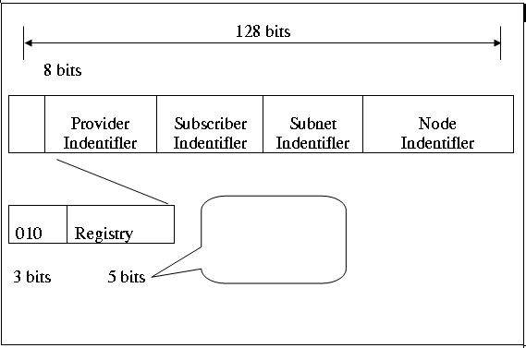
Hình 6 Định dạng địa chỉ Unicast

Những trường cho địa chỉ người dùng trên cơ sở cung cấp như sau :
Type indentifier: Trường 3 bít này định nghĩa những địa chỉ như là 1 địa chỉ trên cơ sở người cung cấp.
Registry indentifier : Trường 5 bít này trình bày chi nhánh đăng ký địa chỉ. Hiện thời thì có 3 trung tâm địa chỉ được định nghĩa:
RIPE- NCC (m• 01000): Tại Châu Âu.
INTERNIC (m• 11000): Tại Bắc Mỹ.
APNIC (m• 10100): Tại Châu á - Thái Bình Dương
Provider indentifier: Trường độ dài tuỳ biến này xác nhận nhà cung cấp (provider) cho truy cập Internet 16 bit độ dài là khuyến cáo đối với trường này.
Subscriber indentifier: Khi một tổ chức đặt mua Internet dài hạn thông qua 1 nhà cung cấp, nó được cấp phát 1 thẻ nhận dạng người đặt mua (Subscriber indentification). 24 bít độ dài là khuyến cáo đối với trường này.
Subnet indentifier: Mỗi subscriber có thể có nhiều subnetwork khác nhau, và mỗi network có thể có nhiều chứng thực. Chứng thực. Chứng -thực subnet định nghĩa một network cụ thể dưới khu vực của subscriber. 32 bít độ dài là khuyến cáo đối với trường này.
None indentifier: trường cuối cùng định nghĩa nhận dạng giao điểm kết nối tới subnet. Độ dài 8 bít là khuyến cáo với trường này để làm nó thích hợp với địa chỉ link 48 bít (Vật lý) được sử dụng bởi Ethernet. Trong tương lai địa chỉ link này có lẽ sẽ giống địa chỉ vật lý node.
Chúng ta có thể nghĩ về một điạ chỉ cung cấp trung tâm như 1 đẳng cấp chứng thực có một số tiền tố. Như những gì thấy ở hình 1.6, mỗi tiền tố định nghĩa một cấp bậc của hệ thống. Kiểu tiền tố định nghĩa kiểu, tiền tố định nghi• 1 cách duy nhất về nhà cung cấp bậc đăng ký, tiền tố nhà cung cấp định nghĩa 1 cách duy nhất về nhà cung cấp, tiền tố subnet định nghĩa 1 cách duy nhất về subscriber, và tiền tố subnet định nghĩa 1 cách duy nhất về subnet.
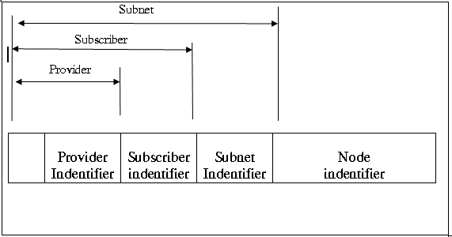
Hình 7 Chứng Thực Các Tiền Tố
Địa Chỉ Local-Unicast
Nhiều hệ thống mạng cục bộ hiện nay sử dụng giao thức TCP/IP, các hệ thống
này còn được gọi là mạng Intranet. IPv4 dành riêng một khoảng địa chỉ riêng cho các hệ thống mạng này (Ví dụ khoảng địa chỉ 192.168.0.0 ). Đối với IPv6 có hai loại địa chỉ Unicast hỗ trợ các liên kết cục bộ trong cùng một mạng, đó là địa chỉ Link-local và địa chỉ Site-local.
Địa chỉ Site-local Unicast dùng để liên kết các Node trong cùng một Site mà không xung đột với các địa chỉ Global. Các gói tin mang loại địa chỉ này trong IP Header, Router sẽ không chuyển ra mạng ngoài.
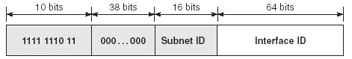
Hình 8 Cấu Trúc Local -Unicast
Địa chỉ Site-local Unicast luôn bắt đầu bởi Prefix FEC0::/48 theo sau là 16 bit
Subnet ID, người dùng có thể dùng 16 bit này để phân cấp hệ thống mạng của mình. Cuối cùng là 64 bit Interface ID dùng để phân biệt các Host trong một Subnet
Quy tắc định tuyến đối với dạng địa chỉ Site-local:
- Router không thể chuyển các gói tin có địa chỉ nguồn hoặc đích là địa chỉ Site-local Unicast ra ngoài mạng đó.
- Các địa chỉ Site-local không thể được định tuyến trên Internet. Phạm vi của chúng chỉ trong một Site, chỉ dùng để trao đổi dữ liệu giữa các Host trong Site đó.
Địa chỉ Link-local Unicast: dùng để các Node là neighbor giao tiếp với nhau trên cùng một liên kết.
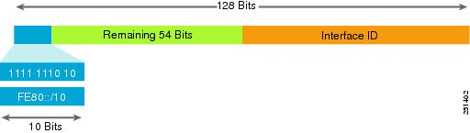
Hình 9 Cấu Trúc Link-Local Unicast.
Địa chỉ Link-local Unicast luôn bắt đầu bởi Prefix FE80::/64, kết thúc là 64 bit Interface ID dùng để phân biệt các Host trong một Subnet (như đã mô tả ở phần trên). Những địa chỉ này chỉ được định nghĩa trong phạm vi kết nối Point-to-point.
Quy tắc định tuyến đối với loại địa chỉ này cũng giống như đối với Site-local Unicast, Router không thể chuyển bất kỳ gói tin nào có địa chỉ nguồn hoặc đích là địa chỉ Link-local.Một Interface có thể được gán nhiều loại địa chỉ khác nhau

Địa Chỉ Unicast Theo Chuẩn IPX

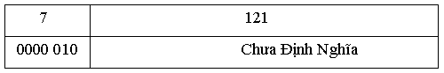
Hình 10 Địa Chỉ Unicast Theo Chuẩn IPX
Địa chỉ unicast theo chuẩn IPX chưa được xác định vì còn trong giai đoạn nghiên cứu

Địa Chỉ Anycast
Địachỉ Anycast được gán cho một nhóm interface thông thường à những node khác nhau những gói tin có địa chỉ đích là những địa chỉ anycast sẽ được gửi đến node gần nhất mang địa chỉ này .
Trong IPV6 Ancast không có cấu trúc đặc biệt các địa chỉ Anycast chiếm một phần trong không gian địa chỉ Unicast .do đó về mặt cấu trúc địa chỉ Unicast không thề phân biệt với địa chỉ Unicast khi địa chỉ Unicast được gán nhiều hơn một intrerface ,nó trở thành địa chỉ Anycast
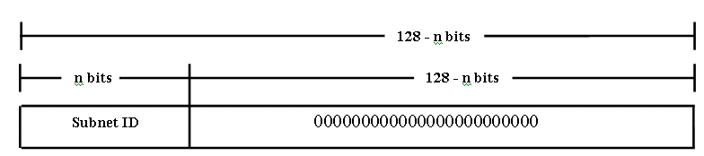
Hình 11 Cấu Trúc Địa Chỉ Anycast
Trong cấu trúc của bât kỳ địa chỉ Anycast nào cũng có một Prefix P dài nhất để xác định vùng mà địa chỉ Anycast đó gán cho các interface theo cấu trúc này Prefix P cho phép thực hiện qui tắc định tuyến đối với địa chỉ Anycast như sau :
Trong bảng định tuyến trên router của hệ thống đó thành những mục riêng biệt với nhau đối với giao tiếp bên ngoài mạng khai báo trên router chỉ gồm một mục là phần Prefix
P .
Có thể hiều phần Prefix này đại diện cho một subnet của mạng bên trong .
Trong một vài trường hợp đặc biệt toàn bộ phần Prefix P của địa chỉ Anycast là một tập hợp các giá trị 0 .
Khi đó các interface được gán cho địa chỉ Anycast này không nằm trong một vùng và trên bảng định tuyến Global phải khai báo riêng rẽ cho từng interface qua cơ chế địn tuyến cho địa chỉ Anycast như trên ta thấy mục đích thiết kế của loại địa chỉ Anycast đẽ hỗ trợ những cấu trúc mạng phân cấp.
Rong đó địa chỉ Anycast gán cho router .các router này được chia thành các vùng hay đoạn mạng khi một gói tin đến router cáp caonhất trong hệ thống ,ó được chuyển đồng thời đến các router trong từng cùng một đoạn sử dụng Anycast co một số hạn chế sau :
Địa chỉ IPV6 Anycast không được làm địa chỉ nguồn của các gói tin IPv6
Một địa chỉ Anycast không được phép gán cho một host IPv6 do đó nó chỉ gán cho router IPv6 .

Địa Chỉ Multicast
Địa Multicast cũng dùng để nhận dạng một tập hợp các Node. Nhưng khác với địa chỉ Anycast, một gói tin khi chuyển đến địa chỉ Multicast sẽ được chuyển đến tất cả các Node mang địa chỉ Multicast này.
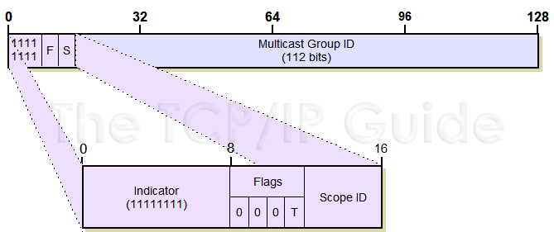
Hình 12 Cấu Trúc Địa Chỉ Multicast
- Địa chỉ Multicast luôn bắt đầu bởi một Prefix 8 bit “1111 1111”.
- Flag có cấu trúc
- 3 bit thứ tự cao được dự trữ và được xác lập ở giá trị 0.
T = 0 ám chỉ địa chỉ Multicast “Well-known”, địa chỉ này được phân bổ bởi Global Internet Numbering Authority.Và được phân bổ cố định.T = 1 ám chỉ địa chỉ Multicast “transient”. Địa chỉ này không được phân bổ cố định.
- Scope được mã hóa 4 bit, được dùng để mã hóa giới hạn phạm vi (scope) của nhóm địa chỉ Multicast. Giá trị các trường này gồm:
- Scope Giá trị
0 Để dành
1 Node-local
2 Link-local
3 Chưa phân bổ
4 Chưa phân bổ
5 Site-local
6 Chưa phân bổ
7 Chưa phân bổ
8 Organization-local
9 Chưa phân bổ
A Chưa phân bổ
B Chưa phân bổ
C Chưa phân bổ
D Chưa phân bổ
E Global
F Chưa phân bổ
- Group ID giúp nhận dạng nhóm Multicast trong phạm vi một Scope. Địa chỉ Multicast cấp phát cố định hoàn toàn độc lập với giá trị được xác lập trong trường Scope. Ví dụ một nhóm NTP Server được cấp group ID 101 (hex). Ta có:
- FF01:0:0:0:0:0:0:101 : Tất cả các NTP trên cùng Node với Node gửi.
- FF02:0:0:0:0:0:0:101 : Tất cả các NTP trên cùng Link với Node gửi.
- FF05:0:0:0:0:0:0:101 : Tất cả các NTP trên cùng Site với Node gửi.
- FF0E:0:0:0:0:0:0:101 : Tất cả các NTP trên Internet.
- Địa chỉ Multicast cấp phát không cố định chỉ có ý nghĩa trong phạm vi một Scope. Ví dụ một địa chỉ Multicast FF15:0:0:0:0:0:0:101 có thể được dùng trong nhiều Site mà không xung đột lẫn nhau.
- Địa chỉ Multicast không được làm địa chỉ nguồn trong các gói tin lưu thông trên mạng. Những địa chỉ Multicast được định nghĩa trước:
- Những địa chỉ Multicast “Well-known” được định nghĩa trước: FF0x::/16 trong đó x có giá trị [0 đến F]. Những địa chỉ này được giữ lại, không cấp cho các Multicast group.
- Địa chỉ Multicast của tất cả các Node: FF01::1 và FF02::1.
- Địa chỉ Multicast của tất cả các Router:FF01::2, FF02::2, FF05::2.
* Scope 1 (Node-local), Scope 2 (Link-local), Scope 5 (Site-local).
- Địa chỉ Solicited-Node Multicast FF02:0:0:0:0:1:FFxx:xxxx trong đó x có giá trị từ [0 đến F]. Thông thường các bit này được lấy từ 24 low-order bit của địa chỉ (Unicast hoặc Anycast).

Các Dạng Địa Chỉ Khác

Địa Chỉ Không Xác Định
Địa chỉ 0:0:0:0:0:0:0:0 được gọi là địa chỉ không xác định. Địa chỉ này không được gán ở một giao điện nào. Một host khi khởi tạo có thể sử đụng địa chỉ này như là một địa chỉ nguồn của nó trước khi biết đến địa chỉ thật của nó

Địa Chỉ Loopback
Địa chỉ loopback có dạng 0:0:0:0:0:0:0:1. một nude có thể sử dụng địa chỉ này để gởi gói tin cho chính nó

Địa Chỉ IPV4 Trong Địa Chỉ IPV6
Địa chỉ IPV4 là tập con của địa chỉ IPV6. nên cấu trúc của IPV6 trong IPV4 như sau
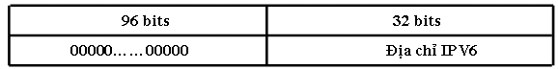
Hình 13 Bảng cấu trúc địa chỉ IPV4 trong IPV6

PHÂN TÍCH GÓI TIN IPV6

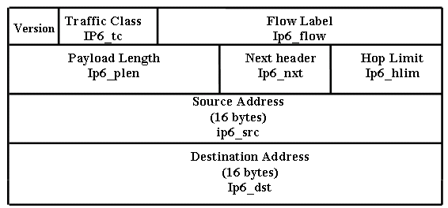
Hình 15 Cấu Trúc Gói Tin IPV6
Version. 4 bits. IPv6 số version
Traffic Class. 8 bits.
Giá trị phân phối độ ưu tiên trên đường truyền internet
Nếu 1 nguồn tự điều chỉnh giao thông chậm lại khi có tắc nghẽn, giao thông sẽ gán cho giao thông điều khiển tắc nghẽn. Ví dụ như giao thức TCP sử dụng giao thức cửa sổ trượt (Sliding window protocol), có thể dễ dàng đáp ứng giao thông. Trong giao thông điều khiển tắc nghẽn nó được hiểu là những gói tin có thể đến chậm hoặc thậm chí mất hoặc được nhận ngoài yêu cầu. Dữ liệu điều khiển tắc nghẽn được cấp phát quyền ưu tiên từ 0 đến 7 được thể hiện ở bảng sau:
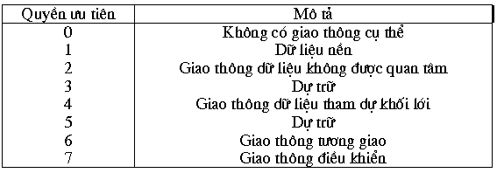
Hình 16 Quyền Ưu Tiên Trong Gói Tin IPV6
Flow Label. 20 bits
Được chỉ định sử dụng router để xử lý khi đi từ nguồn tới đích của gói tin
Payload Length. 16 bits unsigned.
Xác định độ dài của dữ liệu gói tin
Next Header. 8 bits.
Vùng Header kế tiếp là 1 trường 8 bít định nghĩa 1 đầu mục mà theo sau vùng Header nền tảng trong đơn vị dữ liệu. Vùng header kế tiếp là 1 trong những vùng mở rộng tuỳ ý lựa chọn được sử dụng bởi IP hoặc vùng Header cho 1 giao thức tầng cao hơn như UDP hay TCP. Mỗi vùng Header mở rộng lại có chứa trường này. Bảng sau cho chúng ta thấy những giá trị của vùng Header kế tiếp
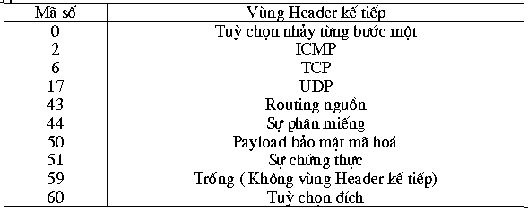
Hình 17: Vùng Header Kế Tiếp Trong Gói Tin IPV6
Hop Limit. 8 bits
Đối với mỗi router là khi chuyển tiếp các gói dữ liệu giới hạn hop là decremented bởi 1.khi có trường hợp đạt tới số 0 thì gói tin đó bị loại bỏ Source address. 16 bytes. Xác minh nguồn gốc gói tin.
Destination address. 16 bytes. Thường xác minh đích cuối cùng của đơn vị dữ liệu. Tuy nhiên nếu router nguồn được sử dụng thì trường này sẽ chứa địa chỉ của router kế tiếp..
Cụ thể gói tin trong IPv6 được thấy như trong Hình 1.16 dưới đây. Mỗi gói tin bao gồm một vùng header nền tảng bắt buộc theo sau bởi payload. Payload gồm có 2 phần: những vùng Header mở rộng tuỳ ý chọn và dữ liệu từ tầng cao hơn. Vùng Header nền tảng chiếm giữ 40 byte, trong khi đó những vùng Header mở rộng và dữ liệu từ tầng cao hơn chứa đến 65535 byte thông tin.
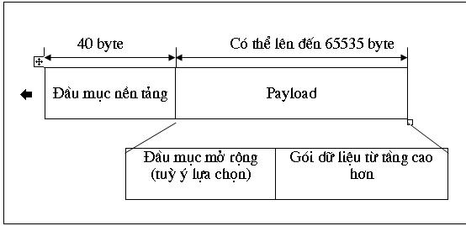
Hình 18 Payload Trong Gói Tin IPV6

CHƯƠNG 3: QUÁ TRÌNH TRIỂN KHAI THỰC HIỆN IPV6

CÁC GIAO THỨC LIÊN QUAN TỚI IPV6

Giao Thức ICMPv6
Một giao thức khác đã được chỉnh sửa trong phiên bản 6 của nhóm giao thức TCP/IP cho phù hợp là ICMP (ICMPv6). Phiên bản mới này mang theo chiến lược và mục đích củ phiên bản 4. ICMPv4 đã được chỉnh sửa cho phù hợp với IPv6. Thêm nữa một vài giao thức độc lập trong phiên bản 4 bây giờ là một phần của ICMPv6.
Giao thức ARP và IGMP ở phiên bản 4 được kết hợp trong phiên bản 6. Giao thức RARP bị loại khỏi nhóm vì không thường xuyên được sử dụng. Theo đó BCOTP đã thay thế RARP.
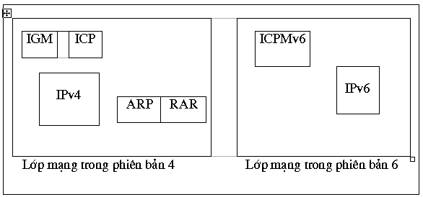
Hình 19 Báng so sánh IPCM4 và ICMP6
Mặc dù khuôn dạng chung của một thông điệp ICMP thì khác với mỗi kiểu thông điệp, 4 byte đầu tiên thì phổ biến cho tất cả như đã chỉ ra trong hình 34. Trong chương đầu tiên kiểu ICMP xác định loại thông điệp. Mà trường chỉ ra nguyên nhân của kiểu thông điệp riêng biệt. Trường phổ biến cuối cùng là trường tổng kiểm tra, được tính toán theo cùng một kiểu như đã được mô tả trong ICMPv4.
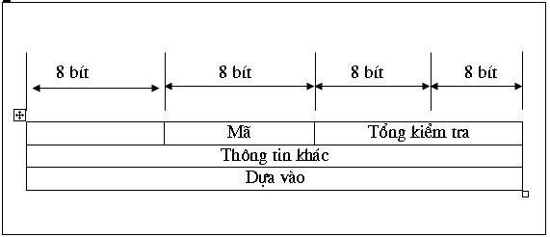
Hình 20 Thông điệp chung của gói tin ICMP
Như chúng ta thấy một trong nhiệm vụ chính của ICMP là báo cáo lỗi. Năm kiểu lỗi được đưa ra : Destination Unrechable, Packet too Big, Time Exceeded, Parameter Problems, Redirection. ICMPv6 một gói lỗi, cái sau đó được đóng gói trong một gói dữ liệu IP. Cái này được chuyển đến nguồn ban đầu của gói dữ liệu sai
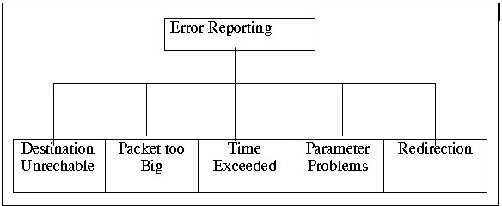
Hình 21 Khung báo cáo lỗi
So sánh báo cáo lỗi của IPV6 và IPV4:
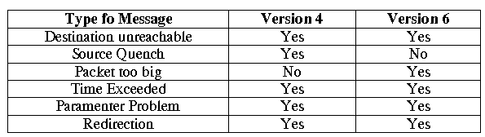
Destination unreachable: khái niệm về thông điệp không thể với tới được nơi đến
Packet too Big: Đây là một kiểu thông điệp mới của IPV6
Time Exceeded ( Vượt quá thời gian):Thông điệp này gần giống với 1 kiểu thông điệp tỏng phiên bản 4. Điểm khác biệt duy nhất là kiểu giá trị đã đươc thay đổi tới 3. Hình 38 chỉ ra khổ của thông điệp vượt quá thời gian.
Parameter Problem (Vấn đề tham số): Thông điệp này giống với loại thông điệp kế thừa trong phiên bản 4. Nhưng dù sao giá trị của kiểu này cũng đã được thay đổi tới 4 và cỡ của trường bù lại được tăng lên thành 4 byte.

Giao Thức Định Tuyến OSPF
OSPF là một giao thức định tuyển hỗ trợ IPv6 xuất hiện sớm và phổ biến nhất
Khác biệt đầu tiên so với OSPFv2 (cho IPv4) đó là OSPFv3 enable trên từng interface ( OSPFv2 enable globally bằng command router ospf [process ID] để đi vào mode Router)
Router(config-if)#ipv6 ospf area 0
Tiếp theo là Router ID (RID): OSPFv3 cũng yêu cầu Router chạy OSPF phải có RID, quy tắc xác định tương tự trong OSPFv2. Điều đặc biệt là RID trong OSPFv3 vẫn sử dụng IPv4 Address, nếu Router chỉ chạy thuần IPv6 thì bạn vẫn phải vào mode Router, và cấu hình RID dạng
IPv4 Router(config-router)#ospf-id 192.168.1.1
Một vài chú ý:
- Cấu hình OSPFv3 vẫn yêu cầu command neighbor tương tự OSPFv2
- Trong OSPFv3, 1 link có thể xuất hiện trong nhiều OSPF instance, trong khi trong OSPF, 1 link chỉ đc tham gia 1 OSPF instance.
- OSPFv3 PPP và Point-to-Multipoint ko có quá trình elect DR và BDR, tương tự trong IPV4
- Reserved Add 224.0.0.5 và 224.0.0.6 trong OSPFv2 đc thay thế bằng FF02::5 và FF02::6 trong OSPFv3

TRIỂN KHAI IPV6 TRÊN NỀN IPV4

Các Vấn Đề Chung
Giao thức IPv6 có nhiều ưu điểm vượt trội so với IPv4, đáp ứng được nhu cầu phát triển của mạng Internet hiện tại và trong tương lai. Do đó, giao thức IPv6 sẽ thay thế IPv4.
Tuy nhiên, không thể chuyển đổi toàn bộ các nút mạng IPv4 hiện nay sang IPv6 trong một thời gian ngắn. Hơn nữa, nhiều ứng dụng mạng hiện tạichưa hỗ trợ IPv6.
Thách thức lớn mà IPV6 phải đối mặt đó là khả năng chuyển đổi toàn vẹn gói tin.IPV6 từ định dạng IPV6 chuyển sang định dạng IPV4 và kể từ đó vận chuyển trong hệ thống mạng IPV4. để thực hiện được yêu cầu này quá trính chuyển đổi IPV6 phải linh động hết sức tối đa Nhưng đó là điểm mâu thuẫn với quy mô rộng lớn của mạng Internet. Do vậy, đây cũng chính là điểm cần quan tâm trong quá trình chuyển đổi, triển khai IPv6. Trước đây đã từng tồn tại một vài giao thức được thiết kế nhằm thay thế TCP/IP nhưng thất bại do không thể chạy song song, cũng như tương thích giữa các họ giao thức cũ và mới. Khi nghiên cứu đến IPv6, nếu chỉ quan tâm đến những chức năng mới mà IPv6 cung cấp, sẽ không thuyết phục được người dùng chuyển từ IPv4 sang IPv6.
Do đó, phải đảm bảo tính tương thích trên cơ sở các chức năng của IPv4 trong quá trình chuyển đổi lên IPv6. Để triển khai IPv6, cần có các phương pháp tiến hành đồng thời, xây dựng mạng IPv6 trên nền hạ tầng mạng IPv4 sẵn có, sau đó sẽ dần dần thay thế mạng IPv4. Người ta đã đưa ra những cơ chế chuyển đổi trong quá trình nâng cấp mạng từ IPv4 lên IPv6.
Mục đích của các cơ chế chuyển đổi là đảm bảo các nội dung sau:
- Đảm bảo các đặc tính ưu việt của mạng IPv6 so với mạng IPv4 hiện tại.
- Tận dụng hạ tầng sẵn có của mạng IPv4 trong giai đoạn chuyển tiếp sang
một mạng thuần IPv6.
- Tăng cường khả năng cung cấp và triển khai. Việc chuyển đổi đối với Host và Router độc lập với nhau.
- Tối thiểu hóa sự phụ thuộc trong quá trình nâng cấp. Một trong những điều kiện bắt buộc để có thể nâng cấp Host lên IPv6 trước hết là phải nâng cấp hệ thống tên miền (DNS). Vì đây là dịch vụ hỗ trợ việc tìm kiếm địa chỉ phục vụ cho các ứng dụng khác.
- Gán, cấp các loại địa chỉ thuận tiện. Các hệ thống mạng hiện nay được cài đặt và được gán địa chỉ IPv4. Không gian địa chỉ IPv4 là một tập hợp con của không gian địa chỉ IPv6, do đó, vẫn có thể tiếp tục sử dụng các địa chỉ IPv4 sẵn có. Chỉ gán các địa chỉ cần thiết cho các kết nối tới mạng 6BONE và tuân theo kế hoạch phân bổ địa chỉ của tổ chức này.
- Nâng cấp lên mạng IPv6 ít tốn chi phí vì không cần thiết phải thay thế toàn bộ thiết bị hiện có trên mạng, vì các cơ chế chuyển đổi này được thực hiện hoàn toàn trên nền IPv4 sẵn có.
- Cơ chế chuyển đổi cũng cần đảm bảo cho các trạm IPv6 có thể cùng làm việc với các trạm IPv4 ở bất kỳ vị trí nào trên mạng (LAN,WAN, Internet) cho đến khi IPv4 không còn tồn tại (đây là xu hướng chung của công nghệ).

Cơ Chế Chuyển Đổi
Hiện nay số lượng mạng IPv4 là rất lớn, hầu hết các dịch vụ, các giao dịch trên mạng đều dựa vào IPv4. Do đó, có các cơ chế cho phép chuyển đổi qua lại giữa các Host IPv4 và IPv6.
Việc xây dựng lại giao thức lớp Internet trong chồng giao thức TCP/IP dẫn đến nhiều thay đổi. Trong đó, vấn đề thay đổi lớn nhất là việc thay đổi cấu trúc địa chỉ. Sự thay đổi đó ảnh hưởng đến các vấn đề sau:
- Ảnh hưởng đến hoạt động của các lớp trên (lớp giao vận và lớp ứng dụng trong mô hình OSI).
- Ảnh hưởng đến các giao thức định tuyến. Mặt khác, một yêu cầu quan trọng trong việc triển khai IPv6 là phải thực hiện được mục tiêu ban đầu đề ra khi thiết kế giao thức IPv6. Đó là IPv6 làm việc được trong môi trường IPv4. Trong một số tình huống, sẽ có hiện tương một số Host chỉ sử dụng giao thức IPv6 và cũng có những Host chỉ sử dụng giao thức IPv4. Vấn đề ở đây là phải đảm bảo những Host “thuần IPv6” phải giao tiếp được với các Host “thuần IPv4 mà vẫn đảm bảo địa chỉ IPv4 đó thống nhất trên toàn cầu. Do vậy, nhằm tạo khả năng tương thích giữa IPv4 và IPv6, các nhà nghiên cứu đã phát triển một số cơ chế chuyển đổi khác nhau.
Đặc điểm chung của các cơ chế chuyển đổi này là:
- Đảm bảo các Host/Router cài đặt IPv6 có thể làm việc được với nhau trên nền IPv4.
- Hỗ trợ các khả năng triển khai các Host và Router hoạt động trên nền IPv6 với mục tiêu thay thế dần các Host đang hoạt động IPv4.
- Có một phương thức chuyển đổi dễ dàng, thực hiện ở các cấp độ khác nhau từ phía người dùng cuối tới người quản trị hệ thống, các nhà quản trị mạng và cung cấp dịch vụ.
Các cơ chế này là một tập hợp các giao thức thực hiện đối với Host và các Router, kèm theo là các phương thức như gán địa chỉ và triển khai, thiết kế để làm quá trình chuyển đổi Internet sang IPv6 làm việc với mức độ rủi ro thấp nhất.
Hiện nay các nhà nghiên cứu IPv6 đã đưa ra những cơ chế chuyển đổi cho phép kết nối IPv6 trên nền IPv4. Sau đây là một số cơ chế tiêu biểu:
- Dual IP layer: Cơ chế này đảm bảo một Host/Router được cài cả hai giao thức (trong trường hợp này gọi là Dual stack) IPv4 và IPv6 ở Internet layer trong mô hình phân lớp TCP/IP.
- IPv6 Tunneling over IPv4 : Cơ chế này thực hiện đóng gói tin IPv6 vào
một gói theo chuẩn giao thức IPv4 để có thể chuyển gói tin qua mạng IPv4 thuần túy. Trong trường hợp này, mạng xem như đó là một gói tin IPv4 bình thường. Theo như hướng dẫn trong khuyến nghị RFC 1933, IETF đã giới thiệu hai phương pháp để tạo đường hầm cho các Site IPv6 kết nối với nhau xuyên qua hạ tầng IPv4: Automatic Tunneling và Configured Tunneling.
- Ngoài ra người ta còn sử dụng NAT-PAT cho phép các Host/Router dùng IPv4 thuần túy và các Host/Router dùng IPv6 thuần túy có thể kết nối làm việc với nhau trong quá trình chuyển đổi lên IPv6. Dùng NAT-PT, ta có thể ánh xạ qua lại giữa địa chỉ IPv6 và IPv4.

CÔNG NGHỆ CHUYỂN ĐỔI IPV4 SANG IPV6

Chồng Giao Thức Kép
Là hình thức thi TCP/IP bao gồm cả tầng IP của IPv4 và tầng IP của IPv6. Chiến lược này khuyến nghị mọi trạm trước chuyển đổi hoàn toàn sang IPv6 phải có chồng giao thức kép. Để xác định sử dụng phiên bản nào khi gửi một gói tới đích, trạm nguồn truy vấn DNS (Domain name system). Nếu DNS trả lại địa chỉ IPv4, trạm nguồn gửi gói IPv4. Nếu DNS trả lại địa chỉ IPv6, trạm nguồn gửi gói IPv6
Về ứng dụng hiện nay hoạt động dual-stack như Dual-stack trong hệ điều hành Windows XP, Windows 2003, hệ điều hành của thiết bị định tuyến Cisco

Công Nghệ Đường Hầm
Công nghệ đường hầm là một phương pháp sử dụng cơ sở hạ tầng sẵn có của mạng IPv4 để thực hiện các kết nối IPv6 bằng cách sử dụng các thiết bị mạng có khả năng hoạt động dual-stack tại hai điểm đầu và cuối nhất định. Các thiết bị này “bọc” gói tin IPv6 trong gói tin có tiêu đề IPv4 và truyền tải đi trong mạng IPv4 tại điểm đầu và gỡ bỏ tiêu đề IPv4, nhận lại gói tin IPv6 ban đầu tại điểm đích cuối đường truyền IPv4.
- Đường hầm tự động:
Nếu trạm nhận sử dụng địa chỉ tương thích IPv6, đường hầm xảy ra tự động mà không cần cấu hình địa chỉ IPv4 của các bộ định tuyến biên. ở bên gửi, gói IPv6 đến khu vực IPv4 sẽ được bộ định tuyến biên đóng gói IPv4. Địa chỉ IPv4 được suy ra từ địa chỉ nguồn và đích của gói tin IPv6. Bộ định tuyến bên nhận sử dụng chồng giao thức kép, nhận gói IPv4 với địa chỉ IPv4 của nó, đọc phần tiêu đề nhận thấy trong gói này đang mang gói IPv6. Sau đó chuyển tới phần mềm IPv6 để xử lý.
Công nghệ đường hầm Tunnel 6to4 là một công nghệ tự động, cho phép những miền IPv6 6to4 tách biệt có thể kết nối qua mạng IPv4 tới những miền IPv6 6to4 khác. Đường hầm 6to4 là dạng kết nối điểm - đa điểm.
- Đường hầm cấu hình:
Đây là hình thức tạo đường hầm được áp dụng giữa hai mạng IPv6, có kết nối IPv4 thông qua hai bộ định tuyến biên. Máy gửi gửi gói IPv6 với địa chỉ IPv6 không tương thích của máy nhận. Bộ định tuyến biên bên gửi, đóng gói tin IPv4 với địa chỉ nguồn là địa chỉ IPv4 của nó và địa chỉ đích là địa chỉ IPv4 của bộ định tuyến kia. Hai bộ định tuyến tại biên của khu vực IPv4 được cấu hình bằng tay của người quản trị. Bộ định tuyến biên bên đích nhận gói, mở gói để lấy gói IPv6 và chuyển gói tới đích.
Ngoài ra, đường hầm cấu hình bằng tay giữa máy tính và bộ định tuyến được áp dụng trong công nghệ Tunnel Broker, trong đó một tổ chức đứng ra làm trung gian, cung cấp kết nối tới Internet IPv6 cho những thành viên đăng ký sử dụng dịch vụ Tunnel Broker do tổ chức cung cấp.

Công Nghệ Biên Dịch Tiêu Đề
Thực chất là một dạng công nghệ NAT(Network Address Translation), thực hiện biên dịch địa chỉ và dạng thức của tiêu đề, cho phép thiết bị chỉ hỗ trợ IPv6 giao tiếp với thiết bị chỉ hỗ trợ IPv4.
Máy gửi muốn sử dụng IPv6, nhưng trạm nhận không hiểu IPv6. Đường hầm không hoạt động trong trường hợp này vì gói phải định dạng IPv4 để trạm nhận có thể hiểu được. Tiêu đề IPv6 được chuyển đổi thành tiêu đề IPv4. Biên dịch tiêu đề sử dụng một số luật:
- Địa chỉ ánh xạ IPv6 được chuyển thành địa chỉ IPv4 bằng cách trích 32 bit phía bên phải.
- Giá trị trường độ ưu tiên IPv6 được bỏ đi.
- Đặt trường loại dịch vụ trong IPv4 là 0, Tính mã tổng kiểm tra cho gói IPv4 và điền vào trường tương ứng.
- Bỏ qua nhãn luồng của IPv6.Các tiêu đề mở rộng tương thích được chuyển thành các tùy chọn và được đưa vào phần tiêu đề IPv4.
- Độ dài tiêu đề IPv4 được tính và được đưa vào trường tương ứng.
- Độ dài tổng của IPv4 được tính và được đưa vào trường tương ứng

SỬ DỤNG IPV6 TRONG URL
Mặc dù các máy chủ DNS có thể truy cập vào một website bằng cách sử dụng tên miền thay cho sử dụng một địa chỉ IP, nhưng bạn vẫn có thể vào một địa chỉ IP thay cho một phần của một URL. Ví dụ, một website cá nhân sử dụng URL là www.tenmien.com, tương ứng với nó là địa chỉ IP 123.26.85.16. Với địa chỉ IP như vậy, tôi hoàn toàn có thể truy cập vào website bằng cách nhập vào URL: http://123.26.85.16.
Hầu hết những người lướt web thường không sử dụng thói quen nhập vào địa chỉ IP. Tuy vậy, việc truy cập theo kiểu này vẫn tồn tại. Điều này đặc biệt đúng với các ứng dụng web riêng lẻ. Khi không liên quan đến một tên miền, một ứng dụng có khả năng tránh được người dùng trái phép dò dẫm và nhảy vào ứng dụng của bạn một cách tình cờ.
Khi một địa chỉ IP được sử dụng thay thế cho một tên miền, thì số cổng đôi lúc được chỉ định như một phần của địa chỉ. Nếu bạn chỉ đơn giản nhập vào sau HTTP:// sau đó là một địa chỉ thì trình duyệt sẽ thừa nhận rằng bạn muốn sử dụng cổng 80. Mặc dù vậy, bạn có thể chỉ định bất kỳ cổng nào để truy cập đến website, ví dụ nếu bạn muốn truy cập đến website www.tenmien.com bằng địa chỉ IP và cụ thể là cổng 80 được sử dụng thì lệnh nên dùng đó là http://123.26.85.16:80
Giao thức IPv6 cũng vậy, nó cũng được sử dụng như một phần của một URL. Nhưng nếu quan tâm đến định dạng IPv6 thì bạn nên lưu ý rằng một địa chỉ IPv6 gồm có rất nhiều dấu “:”. Điều này đã nảy sinh một vấn để khi trình duyệt của bạn xử lý bất cứ những cái gì đó phía sau dấu “:” như một số chỉ thị của cổng. Trong trường hợp đó, các địa chỉ IPv6 được phân biệt bên trong dấu ngoặc khi chúng được sử dụng như một phần của URL. Ví dụ: nếu bạn đã sử dụng địa chỉ IPv6 mẫu trong một URL thì nó sẽ giống như thế này:
HTTP://[2001:0f68:0000:0000:0000:0000:1986:69af]/
Giống như có thể chỉ định số của cổng với địa chỉ IPv4, bạn cũng có thể chỉ định số cổng khi sử dụng địa chỉ IPv6. Số cổng phải đi sau cùng một định dạng bắt buộc như khi sử dụng IPv4. Và ở bên ngoài các dấu ngoặc. Ví dụ, nếu bạn muốn truy cập vào website tại địa chỉ IPv6 mẫu trên theo cổng 80 thì URL nhập vào sẽ như sau:
HTTP://[2001:0f68:0000:0000:0000:0000:1986:69af]:80/
Lưu ý rằng số của cổng trong trường hợp này là 80, nằm giữa dấu đóng ngoặc và dấu sổ. Một dấu “:” cũng được sử dụng để định rõ số cổng như trong giao thức IPv4.

CHƯƠNG 4: ĐÁNH GIÁ VÀ HƯỚNG PHÁT TRIỂN

4.1 Kết quả đạt được
Từ năm 2016, Việt Nam chính thức bước sang Giai đoạn 3 Kế hoạch hành động quốc gia về IPv6. Với hoạt động đúng hướng của Ban Công tác thúc đẩy phát triển IPv6 quốc gia và sự phối hợp hiệu quả từ các doanh nghiệp, kết quả triển khai IPv6 của Việt Nam đã khởi sắc đáng kể. Theo thống kê của Trung tâm Thông tin Mạng Châu Á - Thái Bình Dương (APNIC), tính đến tháng 10/2017, tỉ lệ truy cập qua IPv6 của Internet Việt Nam đạt khoảng 10% (nguồn APNIC), hiện Việt Nam đứng thứ 3 Khu vực ASEAN, thứ 5 khu vực Châu Á về mức độ triển khai IPv6
Theo thống kê của phòng Lab Cisco, chỉ số tỉ lệ người dùng IPv6 của Việt Nam cũng tăng trưởng tốt với khoảng 8.62% (~4.277.000 người sử dụng IPv6)..

4.2 Mục tiêu thúc đẩy IPv6 trong thời gian tới
Để đảm bảo mục tiêu tổng thể quốc gia về IPv6 là Internet Việt Nam hoạt động an toàn và tin cậy trên nền tảng địa chỉ IPv6, hoạt động triển khai IPv6 trong thời gian tới cần bám sát theo lộ trình và Kế hoạch hành động quốc gia về IPv6, tập trung vào các nội dung trọng điểm sau:
- Các doanh nghiệp Internet cung cấp dịch vụ IPv6 tới người sử dụng, đặc biệt là băng rộng cố định và di động.
- Đẩy mạnh các nội dung trực tuyến sử dụng IPv6, các IDC sẵn sàng cung cấp dịch vụ hỗ trợ hoàn toàn IPv6.
- Tăng cường mức độ ứng dụng IPv6 trên tên miền quốc gia Việt Nam “.vn”, đặc biệt là tên miền “.gov.vn”; Thực hiện thủ tục chứng nhận IPv6 Ready logo cho các Website đã kích hoạt thành công IPv6.
Tăng cường mức độ ứng dụng IPv6 trong khối cơ quan Đảng, Nhà nước bao gồm mạng lưới, cổng thông tin, dịch vụ công trực tuyến, ứng dụng chính phủ điện tử.

TÀI LIỆU THAM KHẢO
[1] Dương Bảo Ninh. Mạng máy tính. Trường Đại Học Đà Lạt, 2009.
[2] Trần Văn Thành, Mang Thành Trung. Mạng máy tính. TTTH Trường Đại Học KHTN TP.HCM. 2004.
[3]Nguyễn Hồng Sơn. GIÁO TRÌNH HỆ THỐNG MẠNG MÁY TÍNH CCNA ( Semester 1).NXB Giáo Dục,2012.
[4] Nguyễn Thúc Hải. MẠNG MÁY TÍNH VÀ CÁC HỆ THỐNG MỞ, NXB Giáo Dục, 2014.
[5] Trần Công Hùng. Quản Trị Và Bảo Mật Mạng Không Dây. NXB Thông Tin và Truyền Thông, 2013.
[6] Mai Văn Cường. Giáo trình Mạng Máy Tính. NXB Khoa Học Kỹ Thuật, 2015.
[7] John Ross. Nhập Môn Mạng Máy Tính hướng dẫn tổ chức và sử dụng mạng
. NXB Tri Thức, 2016
[8] Nguyễn Ngọc Cương – Phạm Ngọc Lãng. Giáo Trình Mạng Và Truyền Dữ Liệu. NXB Thông Tin và Truyền Thông, 2013.
[9] TS. Phạm Thế Quế. Công Nghệ Mạng Máy Tính. NXB Thông Tin và Truyền Thông, 2015.
[10] NGUYỄN THANH CƯỜNG. Mạng Máy Tính Và Hệ Thống Bảo Mật. NXB Thông Tin và Truyền Thông, 2004.

